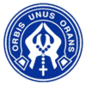
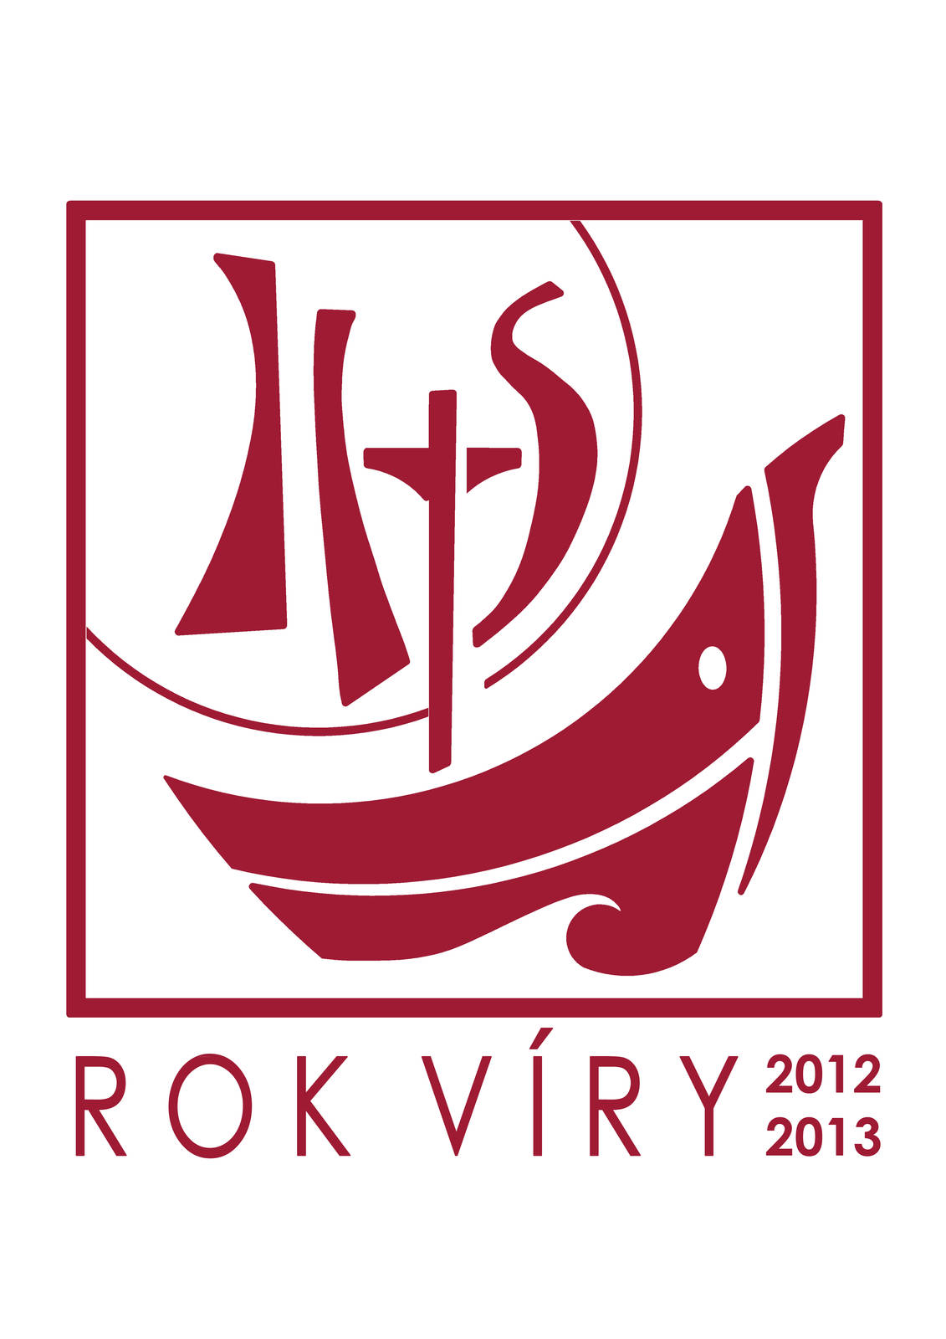
DUCHOVNÍ SLOVO SVĚTOVÉHO APOŠTOLÁTU FATIMY V ČR
ŘÍJEN 2013

VELKÉ ŘÍJNOVÉ UDÁLOSTI – S.O.S. VÝZVA PRO ARMÁDU PANNY MARIE

Drazí, používám výjimečně původní označení našeho mariánského hnutí Fatimy, které vystihuje náročnost této doby i odpovědnost nás všech v tomto čase na prahu VELKÝCH ŘÍJNOVÝCH UDÁLOSTÍ ROKU VÍRY 2013.
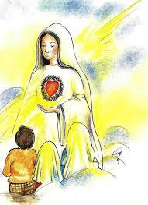
Růžencový měsíc Roku víry, měsíc říjen, má stěžejní den neděli 13. října, kdy papež František zasvětí v 10.30 hod. na Svatopetrském náměstí ve spojení s biskupy světa celý svět do Neposkvrněného Srdce Panny Marie.
K tomu znovu volá do Říma, již potřetí v novodobé historii světa, hlavní sochu Panny Marie Fatimské z Capelinha, Kaple zjevení ve Fatimě. Uvítáme ji na Svatopetrském náměstí při vigilii v sobotu 12. října v 17.00 hod.
Kdo můžeme, jsme připraveni na cestu a být při tom osobně. Kdo nemůže být s námi v Římě, přijeďte do národní Fatimy v Koclířově 13. října. V 9.00 hod. bude sloužit mši svatou papežský prelát a generální vikář diecéze. Po mši svaté následuje procesí se sochou Panny Marie Fatimské a následně napojení na Řím na velkém plátně. Těším se také na naše přímé telefonické propojení z Říma do Koclířova s otcem biskupem Janem Vokálem, se mnou, se sestrou Hankou a s naším mezinárodním prezidentem hnutí Prof. Lópezem.
Aniž bychom předem cokoliv tušili, naše regiony rozhodly 3. 3. 2012 o realizaci záměru – objevit
Anděla pro ČR a zhotovit přesnou kopii Anděla a pasáčků z Aljustrelu ve Fatimě.
Ve dnech 4. - 6. října t.r. bude odhalena socha Anděla pro naši zem, a to právě v době, kdy tolik potřebujeme velkou nadpřirozenou podporu z nebe.
Rozhodně buďte při tom a povzbuďte své blízké ve farnostech, když v sobotu 5.10. v 10.30 hod. po mši sv. odhalí a posvětí otec biskup Jan Vokál Anděla pro ČR a pokud budete blízko, přijeďte i v neděli 6.10. ve 14.00 hod. na Koncert pro Anděla (vystoupí Hradišťan s um. vedoucím Jiřím Pavlicou) a požehnání otcem kardinálem Dominikem Dukou pro naši cestu WAF v ČR.
Vzhledem k významu těchto dnů bude s námi při celém triduu mezinárodní prezident Prof. Américo Pablo López Ortiz z Portorika a samozřejmě naše regiony, vedoucí, ale také všichni členové a děti Panny Marie, kterým bude dáno poznání a síla - být zde při tom.
Je to velká výzva, odpovídající události před 10 lety, kdy na 1. sobotu v říjnu 2003 byla naše země zasvěcena v Koclířově Neposkvrněnému Srdci Panny Marie v přítomnosti její sochy z Fatimy.
Je to naše poslání, proto VELKÉ ŘÍJNOVÉ UDÁLOSTI ROKU VÍRY 2013.

A nakonec ještě malá souvislost.
Před 94 lety, když 13. října 1917 splnila Panna Maria slib malým pasáčkům a zástupu 70.000 lidi v Cova d´Iria ve Fatimě dala velké znamení Slunečního zázraku a zjevila se jim společně s Ježíškem a sv. Josefem, nikdo netušil, že za pár dnů nastoupí k moci bolševici a Velká Říjnová revoluce v Rusku otevře obrovské ZLO komunismu, doprovázené později nacismem.
My také nevíme, co teď nastane. Víme sice o našich volbách na konci října, kdy musíme očekávat drtivý nástup komunismu a levice a málokdo si to zcela uvědomuje.
Proto je tolik důležité, aby naše hnutí, „modrá armáda“ Panny Marie držela spolu a mohli jsme účinně bojovat po boku Panny Marie tak, jak ona o to prosí a vybízí.

S touto výzvou, ale i v důvěře ve vás, s velkou vděčností za vaše oběti a utrpení nemocných a různě zkoušených
i trpících – oběti zvláště za tyto a nastávající VELKÉ ŘÍJNOVÉ DNY ROKU VÍRY 2013.

Žehná vám všem
v Kristu a Marii Váš P. Pavel Dokládal a ČM Fatima Koclířov

Každý měsíc můžete duchovní slovo Fatimského apoštolátu ČR najít na internetových stránkách: www.cm-fatima.cz
Další informace: Českomoravská Fatima Koclířov u Svitav 569 11; Mob. 731 646 800 nebo E-mail: fatima@iol.cz

